"Предмет математики настолько серьёзен,
что полезно не упускать случаев,
делать его немного занимательным".
Б. Паскаль
Для успешного овладения учебным материалом большое значение имеет заинтересованность учащихся. Развитие интереса к предмету – одна из основных задач, стоящих перед учителем. Некоторым учащимся вполне достаточно радости, получаемой от решения задачи, примера, чтобы появился интерес к математике. Но есть ученики (причем их большинство и успевают они кое-как), у которых вызвать интерес к предмету можно лишь, только с помощью дополнительной работы. Это и небольшие отступления на уроке, в которых учащимся сообщаются исторические сведения, софизмы, задачи практического содержания. Но наряду с этим просто необходима внеклассная работа по предмету, проводимая во внеурочное время. Формы проведения могут быть достаточно разнообразными: это и викторины, конкурсы на лучшую математическую сказку, задачу, выпуск газет, математические вечера и многое другое.
В нашем районе хорошей традицией стало проведение Предметной недели математики, физики и информатики для учащихся 5-11 классов. В этом году декада проходила с 11 марта по 16 марта 2019 года. Многие школы района откликнулись и активно участвовали в ней, например

МКОУ «Раздольевская СОШ»

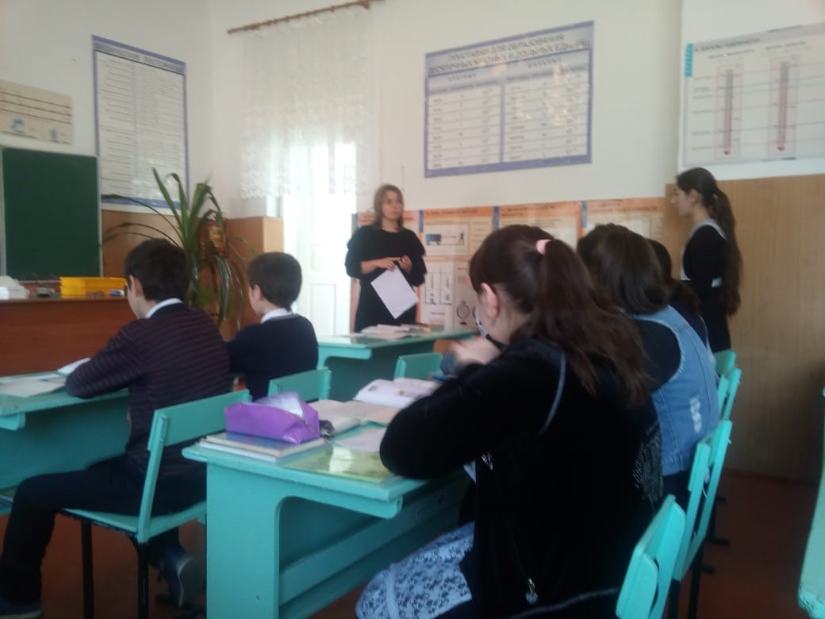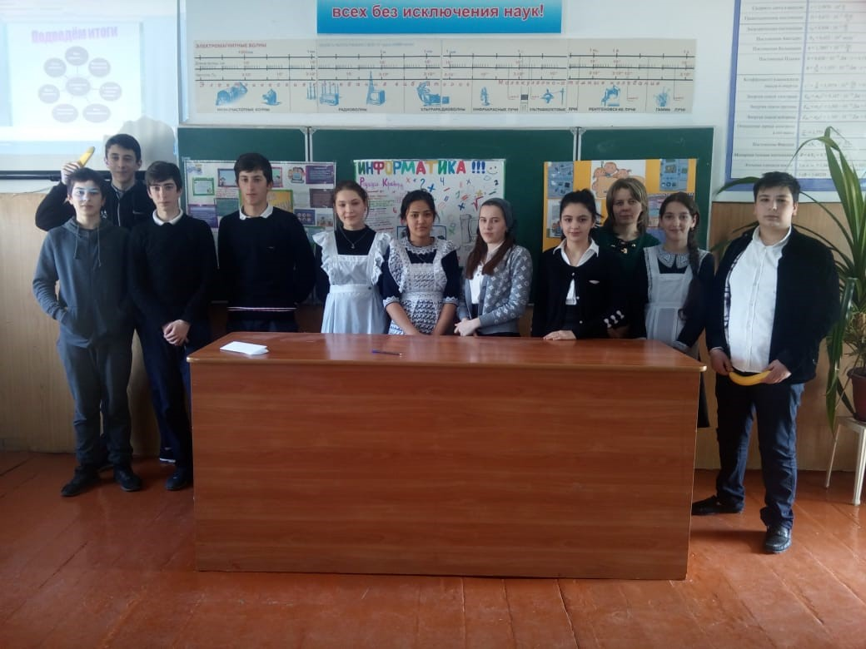

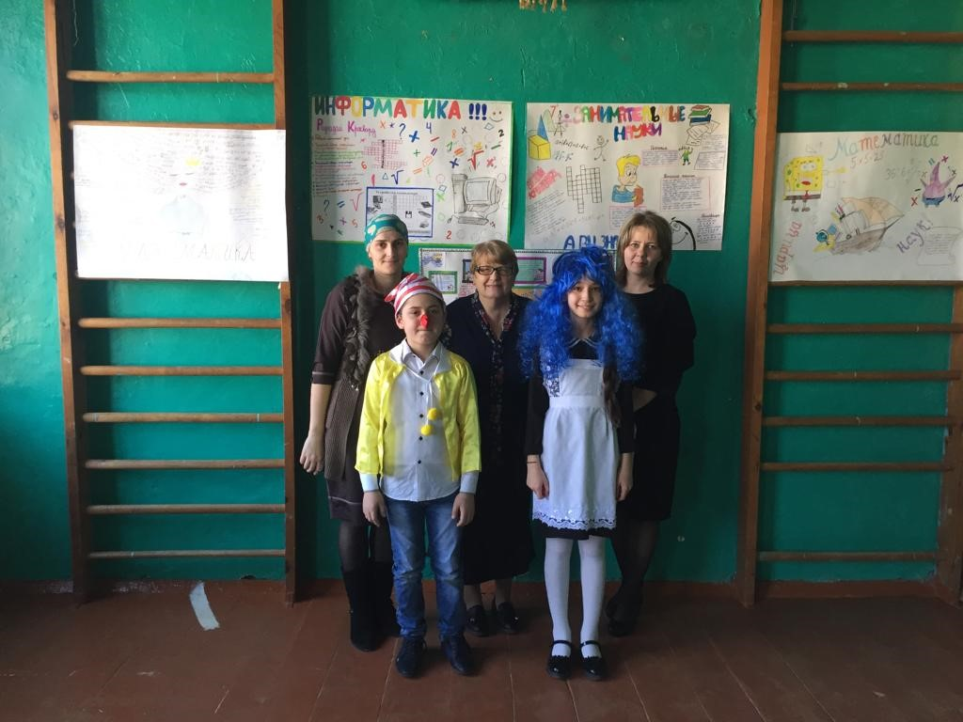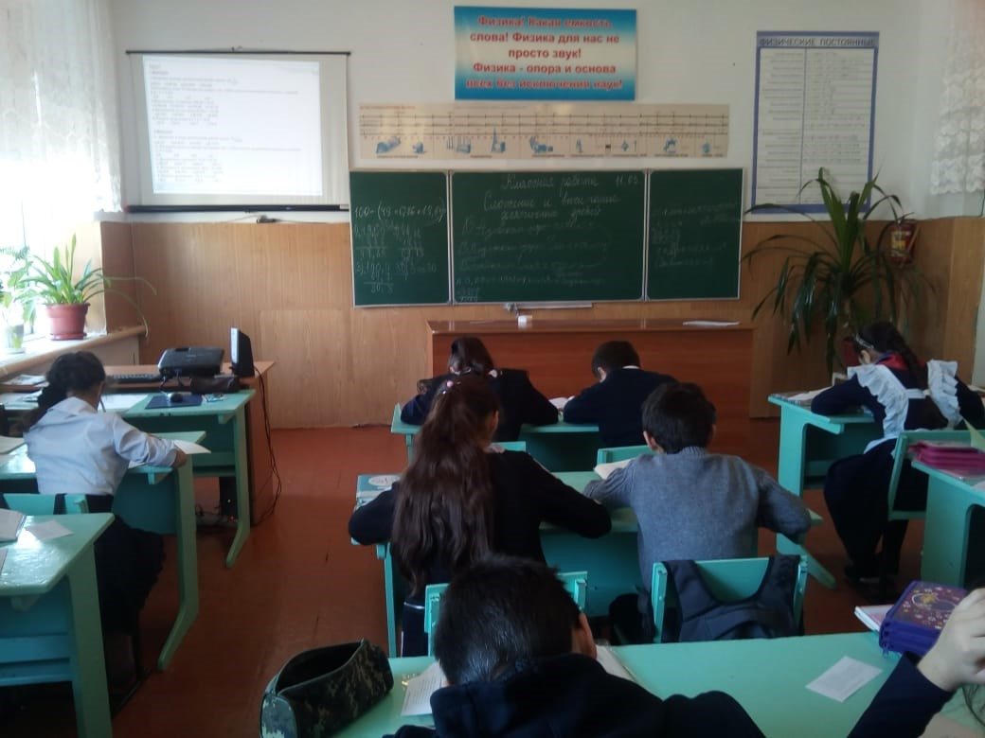

МКОУ «Ново-Георгиевская СОШ»
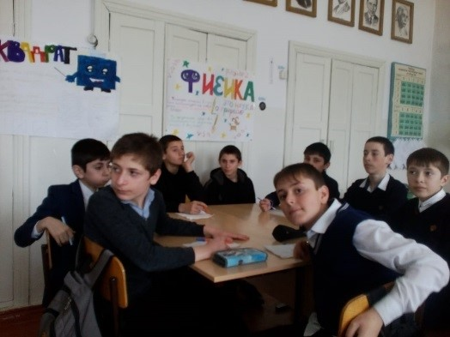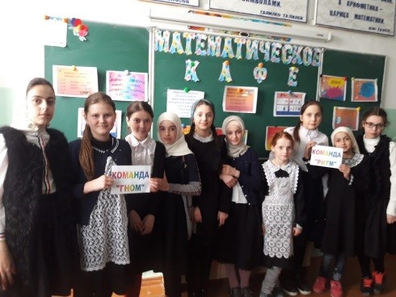

МКОУ «Тарумовская СОШ»

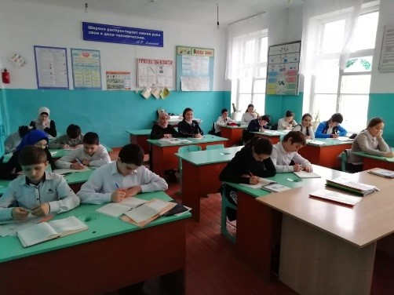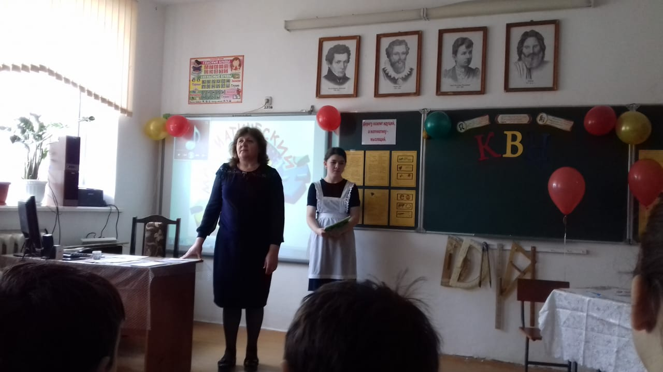

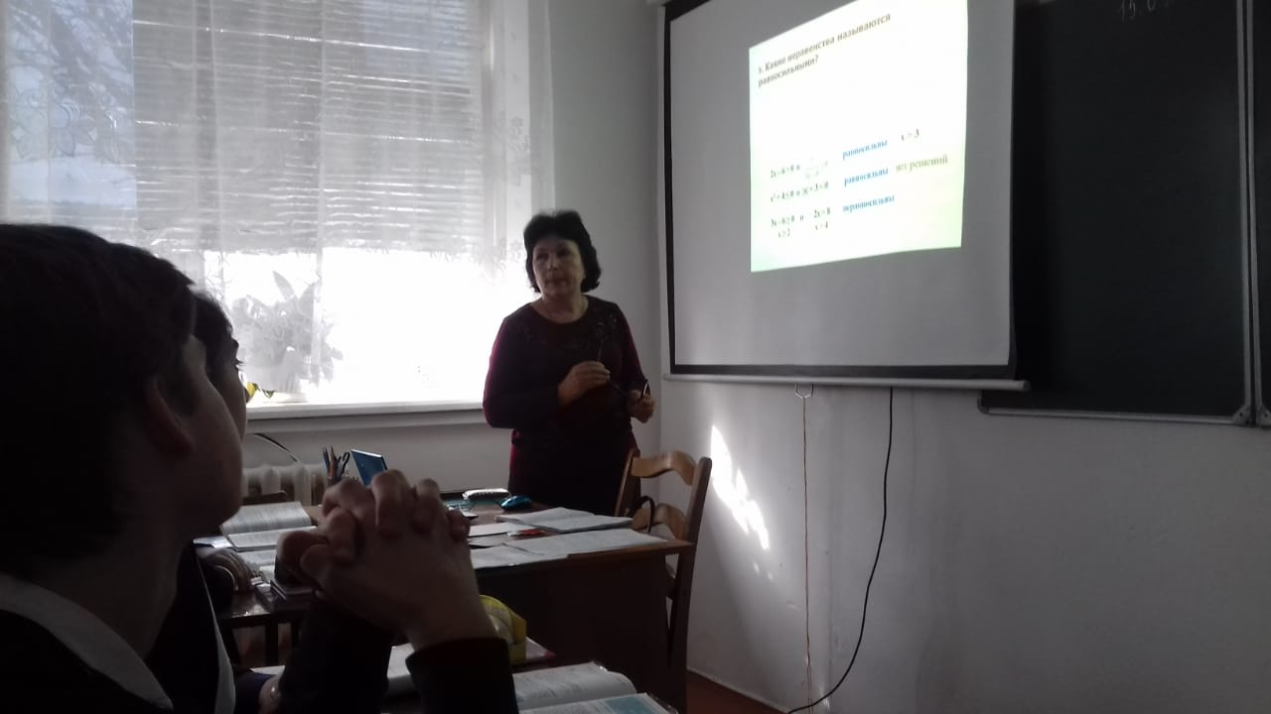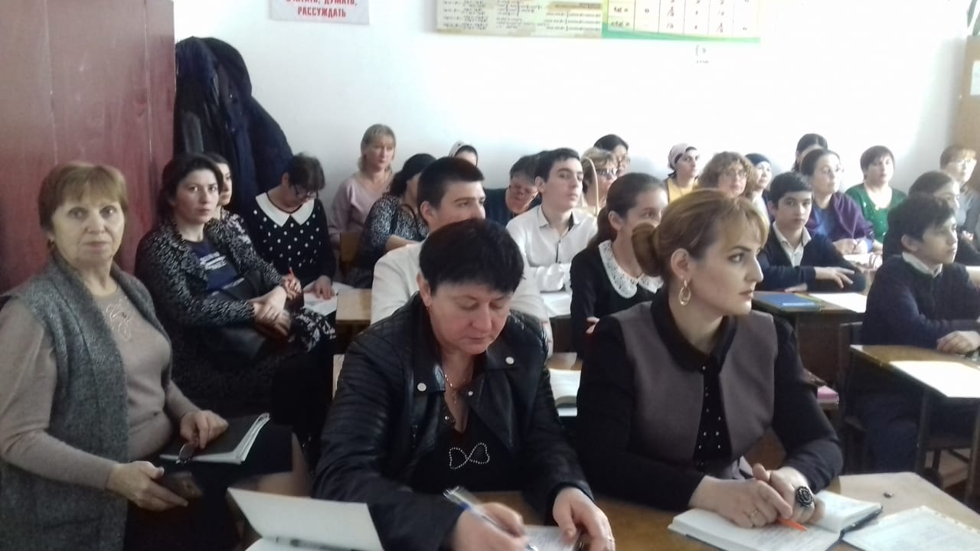

МКОУ «Кузнецовская ООШ»
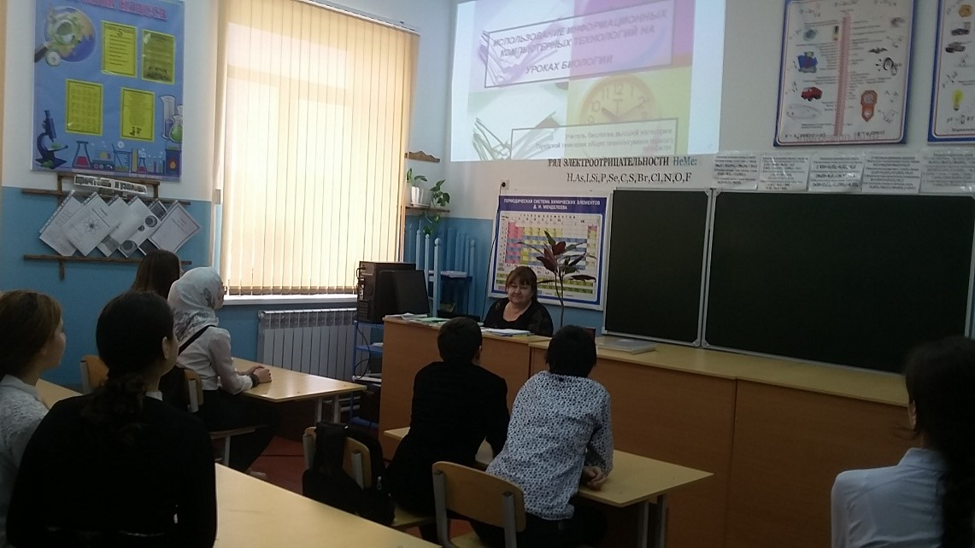

МКОУ «Иммунная ООШ»
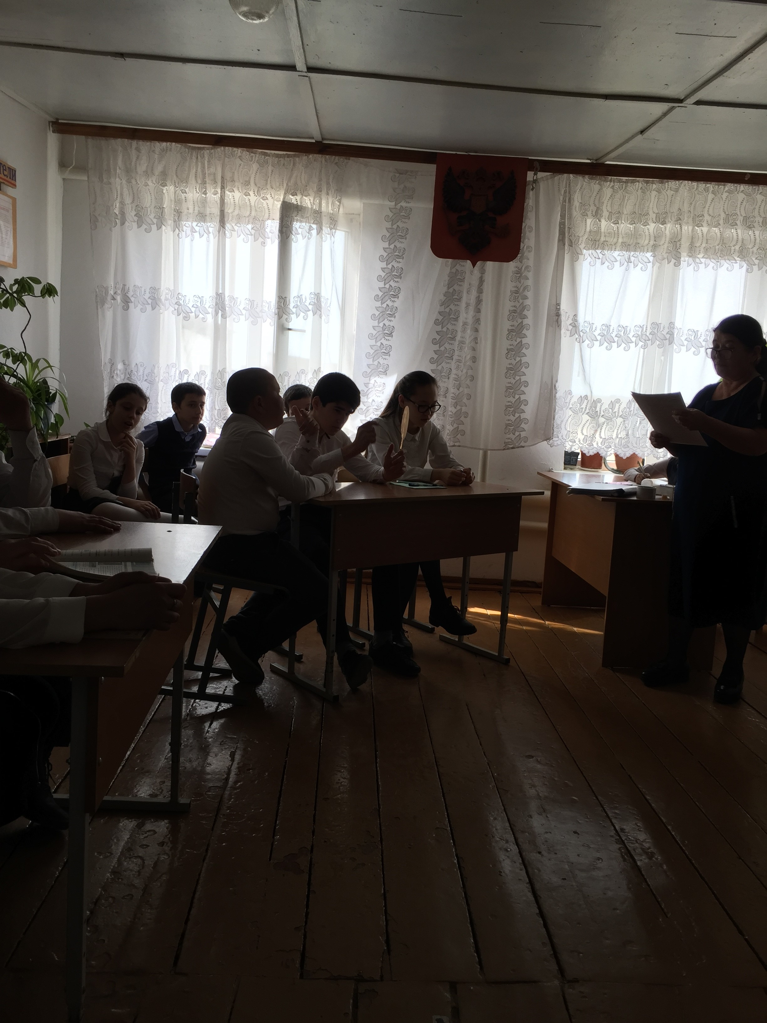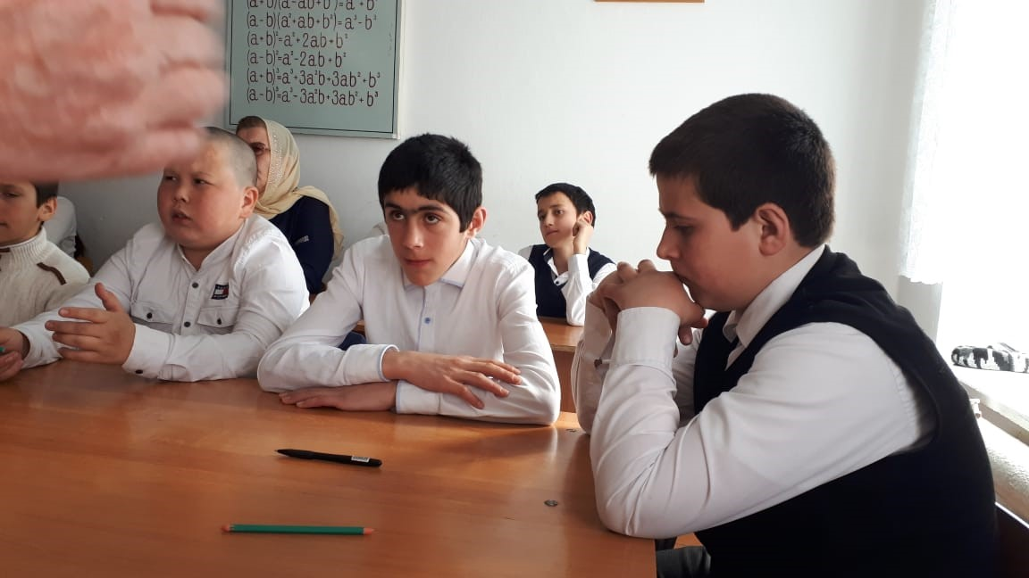
МКОУ «Ново-Дмитриевская СОШ»
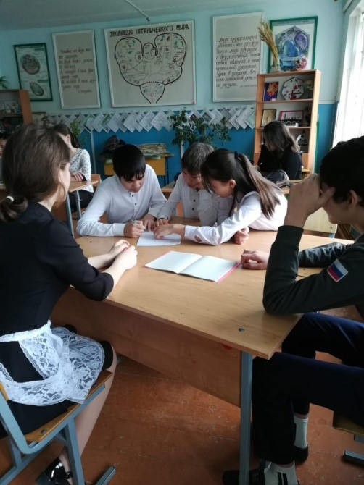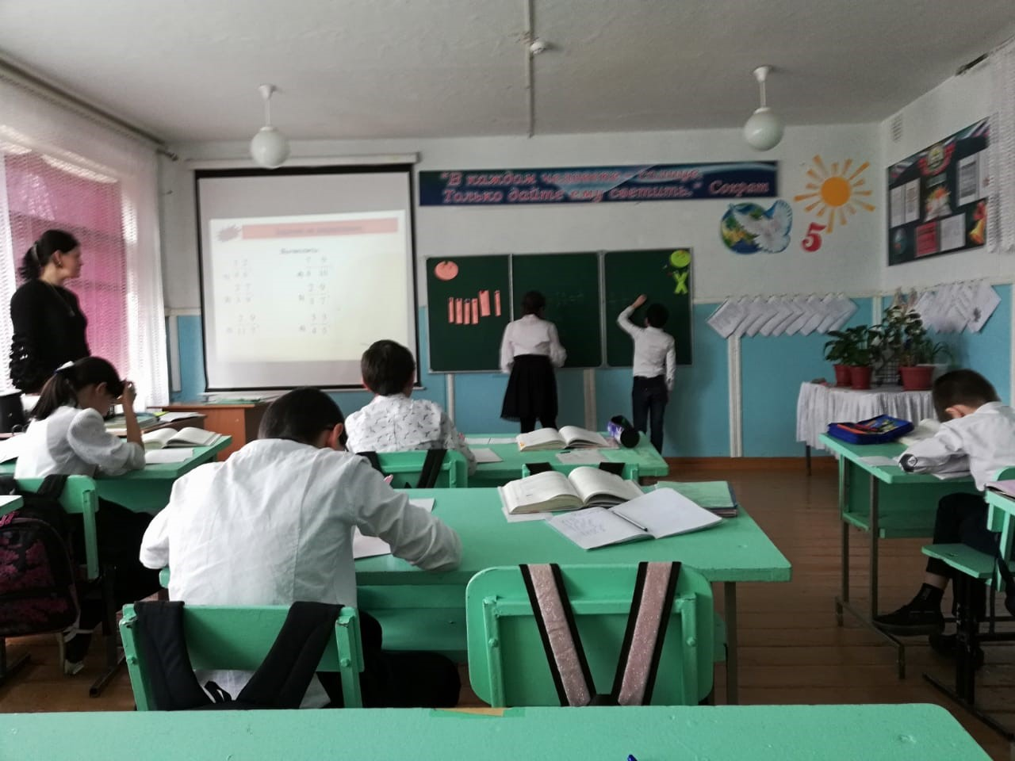

Предметная неделя позволила школьникам познать себя, дала возможность в большей степени утвердиться в собственных глазах и среди окружающих. В целом она послужила развитию творческого мышления, умению делать умозаключения, воспитанию мотивации к учению.

Подготовила методист Абакарова Ш.М.

